**简答题：**

1. 8086CPU分为哪两大部分？简述主要功能。
2. 8086CPU的逻辑部件BIU和EU有哪些主要功能？

总线接口部件BIU跟执行部件EU。

总线接口部件（BIU）是联系微处理器内部与外部的重要通道，其主要功能是负责微处理器内部与外部的信息传递。主要任务：（1）取指令（2）形成物理地址（3）传送数据

EU完成控制器的功能，它负责执行指令并对相应的硬件部分进行控制，它的主要功能就是完成全部指令的执行。EU完成以下主要任务：（1）指令译码（2）执行指令（3）向BIU传送偏移地址信息（4)管理通用寄存器和标志寄存器。

1. 8251A在接收数时可检测到几种错误？每一种错误是如何产生的？

接收数据位奇偶校验不对，则标志有奇偶错误，在状态寄存器中PE会置1；CPU还没在把上一个接收的数据取走，下一个数据已经到来，则产生溢出错误，在状态寄存器中OE会置1；当没在检测到停止位时，产生帧错误，状态寄存器中的FE会置1。

1. 说明8086中，使用对齐数据与非对齐数据对数据访问速度有什么影响？

当访问的数据是一个对准数据时，一个总线周期可以完成读写，如果访问的数据不是对准的数据时，要通过两个总线周期完成读写过程，因此编程时应当应尽量使数据对准存放。

1. 8259A响应中断过程中会连续执行两个INTA中断响应周期，说明每个周期的功能是什么？

**第一个INTA中断响应周期：**使IRR的锁存功能失效；使当前中断服务寄存器ISR中的相应位置1；使IRR寄存器中的相应位（即（2）中设置ISR为1所对应的IRR中的位）清0。

**第二个INTA中断响应周期：**将中断类型码寄存器ICW2中的内容送到数据总线的D7-D0，即为CPU提供中断类型码；如果ICW4（方式控制字）中的中断自动结束位为1，那么，在第二个INTA负脉冲结束时，8259A会将第一个INTA负脉冲到来时设置的当前中断服务寄存器ISR的相应位清0。

1. CPU与外设之间的数据传送有哪几种控制方式？并分别做简要说明。

（1）程序查询方式：CPU通过查询I/O设备的状态，断定哪个设备需要服务，然后转入相应的服务程序。

（2）程序中断方式：当I/O设备需要CPU为其服务时，可以发生中断请求信号INTR，CPU接到请求信号后，中断正在执行的程序，转去为该设备服务，服务完毕，返回原来 被中断的程序并继续执行。

（3）直接存储器存取（DMA）方式：采用这种方式时，在DMA控制器的管理下，I/O设备和存储器直接交换信息，而不需要CPU介入。

（4）I/O处理机方式：引入I/O处理机，全部的输入/输出操作由I/O处理机独立承担。

1. 什么是时钟周期、总线周期、指令周期？他们有什么关系？

指令周期、总线周期和时钟周期之间的关系：一个指令周期由若干个总线周期组成，而一个总线周期时间又包含有若干个时钟周期。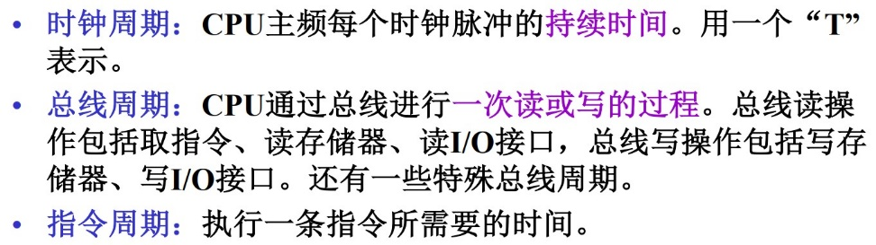

1. CISC&RISC及其主要区别

CISC是指复杂指令系统计算机，RISC是指精简指令系统计算机。

他们的区别在于不同的CPU设计理念和方法。RISC指令系统仅包含哪些必要的经常使用的指令，不经常使用的功能，往往通过基本指令组合来完成。完成特殊功能时效率比较低。CISC的指令系统比较丰富，一些特殊功能都有相应的指令。处理特殊任务效率较高。

RISC对存储器操作相对简单，使对存储器访问的控制简化；而CISC机器的存储器操作指令较多，对存储器的访问有更多的指令直接操作，要求的控制逻辑比较复杂。RISC在一条指令执行的适当地方可以响应中断；而CISC机器是在一条指令执行结束后响应中断。

RISC CPU的电路构成比CISC CPU简单，因此面积小、功耗也更低；CISC电路 CPU电路复杂，同水平比RISC CPU面积大、功耗大。RISC CPU结构比较简单，布局紧凑规整，设计周期较短，比较容易采用一些并行计算的最新技术；CISC CPU结构复杂，设计周期长，技术更新难度大。从使用角度看，RISC微处理器结构简单，指令规整，性能容易把握，易学易用；CISC微处理器结构复杂，功能强大，实现特殊功能容易。

1. pentium实地址模式的特点。并说明8086工作模式、pentium实地址模式、pentium虚拟8086模式之间有什么异同？

Pentium实地址模式特点：能有效地使用8086所没有的寻址方式、32位寄存器和大部分指令。

实地址方式，Pentium与8086兼容，基本体系结构相同。

虚拟8086方式与实地址方式的不同：

1）虚拟8086方式是一个程序的运行方式。

2）实地址方式是处理器的工作方式。

1. 简述段描述符的组成及其作用。
2. 8086系统标志寄存器各个位的作用是什么？

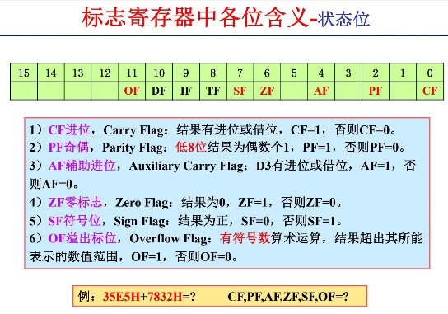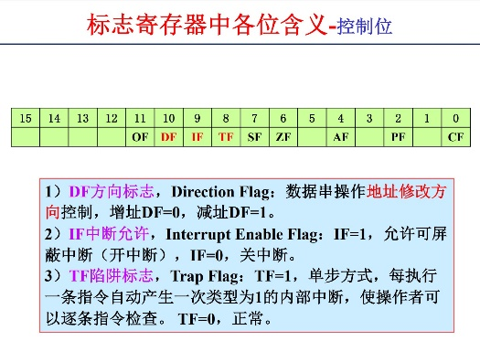

1. IP/EIP寄存器的用途是什么？

均为指令存储器，用来存储CPU要读取指令的地址，CPU通过指令寄存器读取即将要执行的指令。每次CPU执行完相应的汇编指令之后，指令寄存器的值就会增加。

1. Cache地址映象解决的是什么问题？简述直接映象、全相联映象、组项链映象的基本过程。
2. 任务状态段TSS的主要作用是什么？

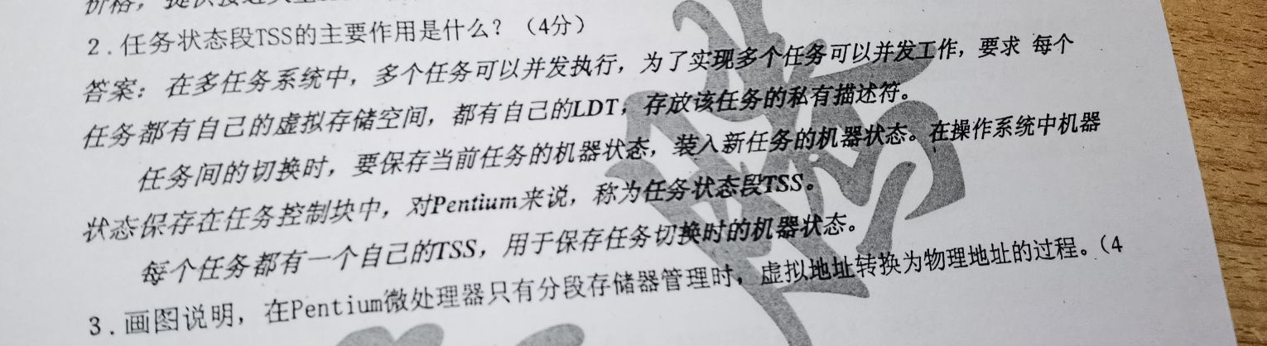

1. 8086CPU中指令指针IP的作用是什么？如果CS内容为2000H，IP内容为0200H，下一条执行的指令码对应的物理地址是多少？
2. 说明寄存器EAX、AX、AH、AL之间的关系

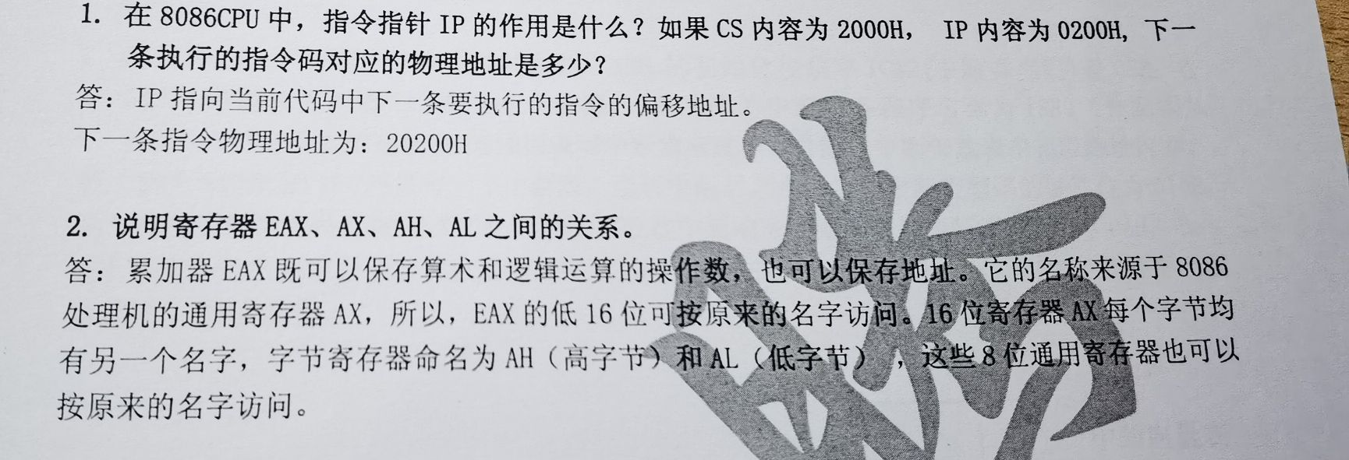

1. 简述Cache的工作原理及访问过程。

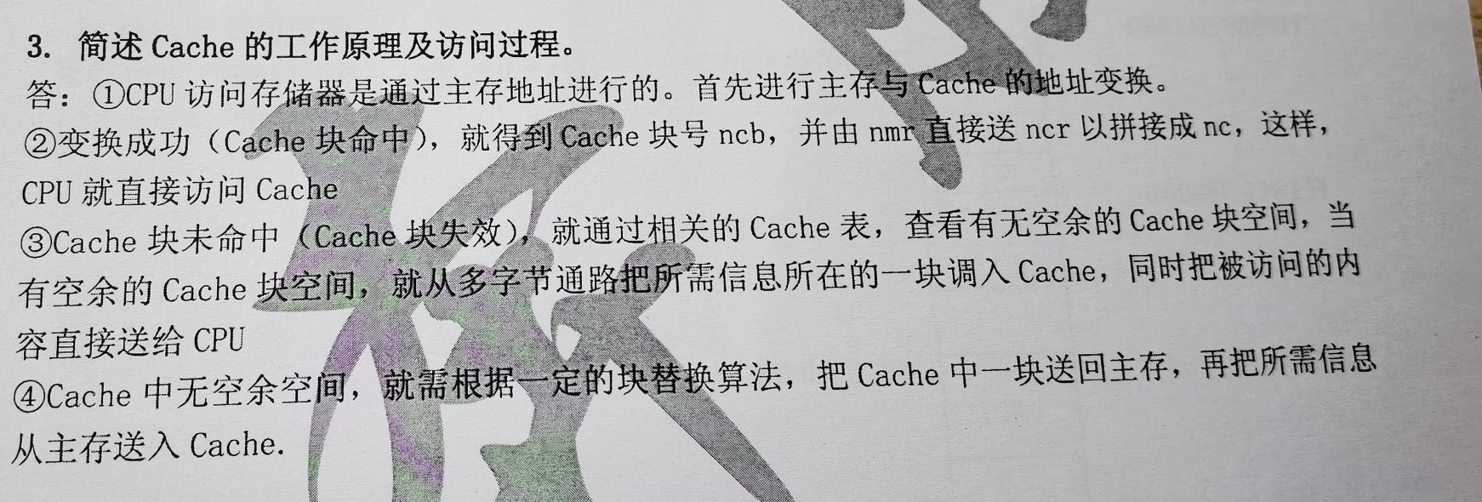

1. 说明pentium保护虚拟地址模式的特点。为什么引入保护机制？有几个特权级？

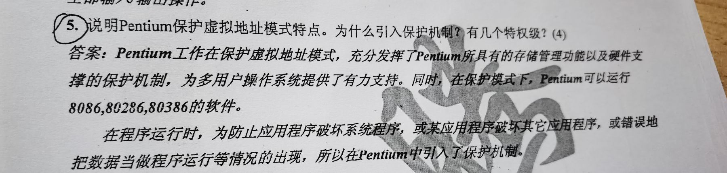

1. Pentium段寄存器有哪几部分组成？与8086段寄存器有什么区别？

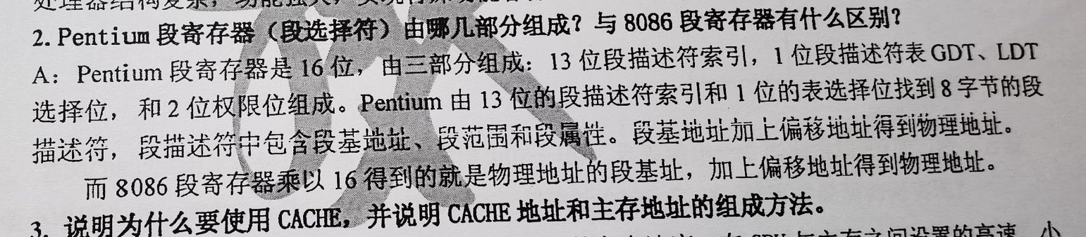

1. 为什么用cache？cache地址与主存地址的组成方法？

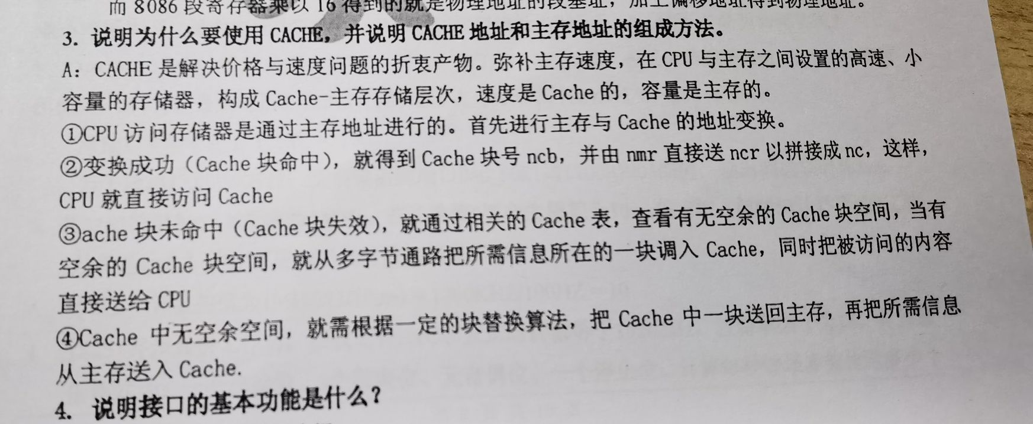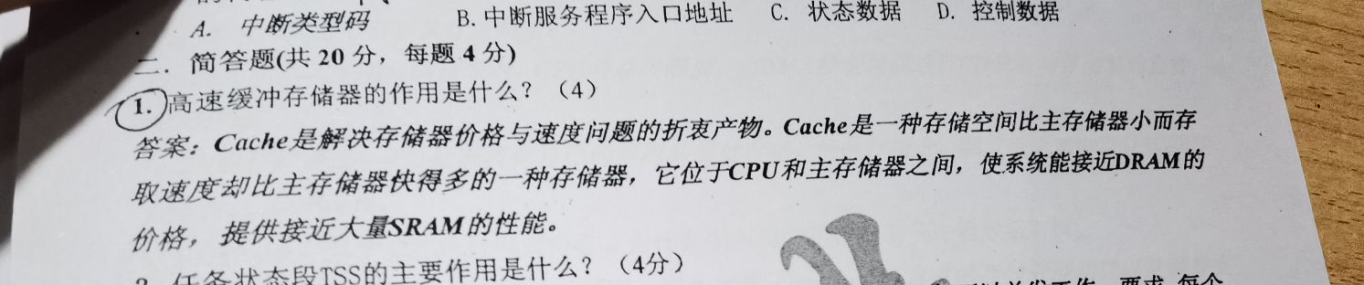

1. 接口的基本功能是什么？
   1. 地址译码或设备选择
   2. 数据缓冲或锁存
   3. 信息格式与电平的转换
   4. 数据传送的协调
2. Pentium微处理器的保护机制有哪些保护措施？

三类保护机制：任务间存储空间的保护、段属性和界限的保护、特全级保护。

1. 画图说明在奔腾处理器只有分段存储器管理时，虚拟地址转换为物理地址的过程。

Pentium微处理器的分段存储管理机制允许将46位虚拟地址映射到硬件所需的32位物理地址。如图，首先由虚拟地址(逻辑地址)段选择符部分的13位索引字段确定段描述符在段描述符表中的位置，然后取出段描述符中的32位基地址并与逻辑地址中的32位偏移量相加，得到32位的线性地址。若无分页功能，则线性地址就直接是物理地址。



1. 8259A的中断优先权管理方式的特点。

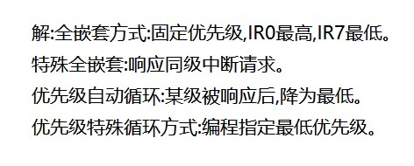

1. 画流程图说明8251A初始化的一般步骤。

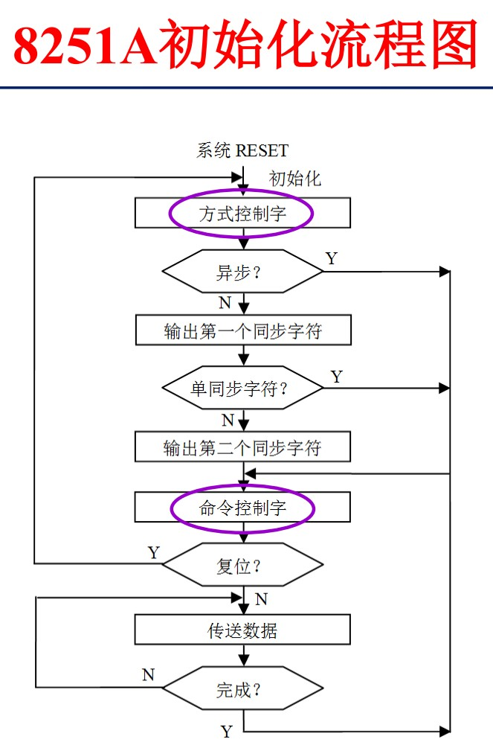

1. 8237A四种基本传送方式的特点。

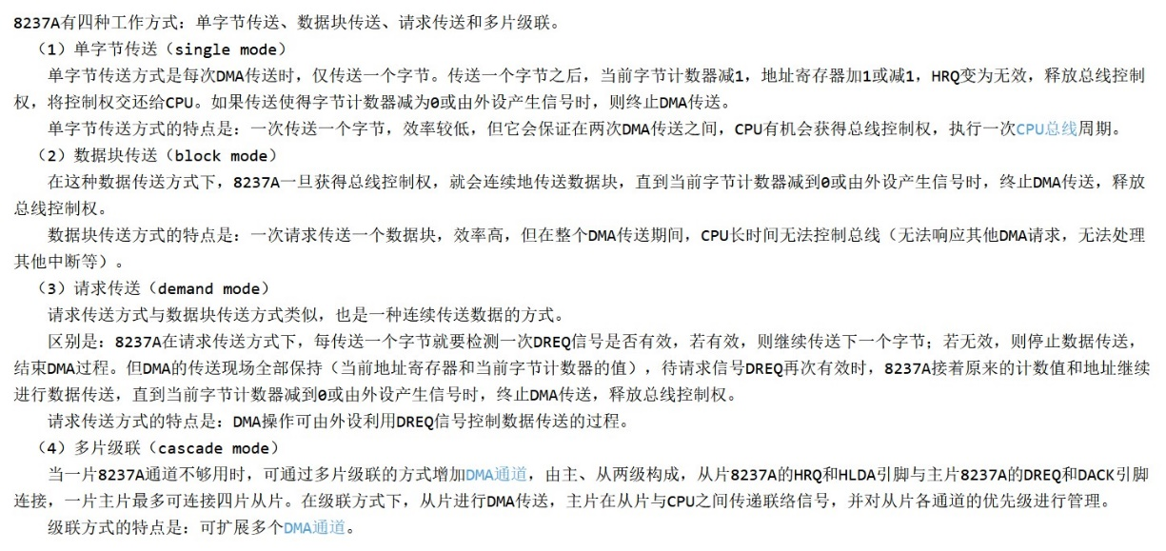

1. 8253A的方式2和方式3的工作特点。

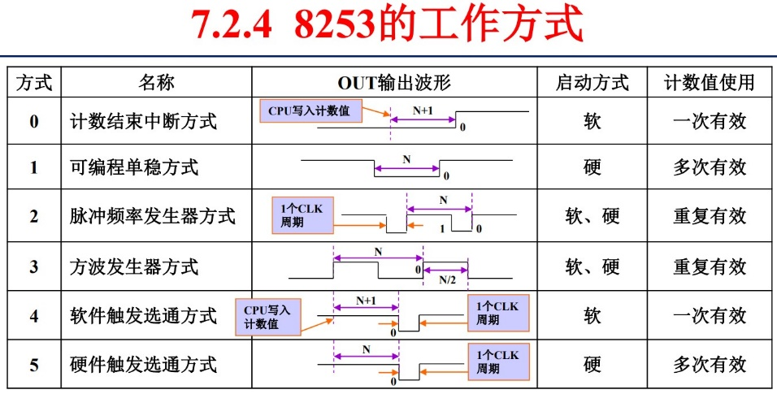

1. 什么是键盘的行扫描法和线反转法？其实现过程有哪些区别？

行扫描法是步进扫描方式，行输出，列输入。每次输出的值中只有一位是0，其它都是1，每次输出的0位置是移动的，以低电平扫描行输出。

每扫描输出一行，同时通过检查列线的输入， 如果输入是全1，说明本行没有按键，则输出下一个行扫描值， 再进行检查列输入值，如果输入值不是全1， 则当前行扫描值对应的非0的行有按键，当前列值非0对应列有按键，由此时的行值和列值可以定出按键的位置。

线反转法是首先行输出列输入，之后反转为行输入列输出，行列输入输出要有可以改变方向的功能。首先行输出全0， 检查输入列值，如果是全1，则没有按键，如果不是全1，则保存读入的列值，之后反转行为输入列为输出，把上次读入的列值从列中输出，检查读入的行值并保存。由读入列值和反转后读入的行值可以确定按键的位置。

行扫描法只要求行输出，列输入，接口简单，但是软件复杂；线反转法要求接口具有方向可变功能，硬件复杂，而软件实现简单。

1. 8259A中断类型码初始化控制字ICW2写入的是20H, 在8259A中断请求引脚IR1连接一个中断源， 其对应的中断服务程序名称为ISR_1（ISR_1从4000H:5678H开始分配内存地址）。请画图并说明，从中断源，到中断向量表，再到中断服务程序的对应关系。

答：因为8259A的IR1连接有一个中断源，当有中断时，自动填充中断类型码的低三位为001B,则对应的中断类型码为0010 0001B =21H，CPU在中断响应周期时取到中断类型码n = 21H，4n = 84H,到0000H段偏移为84H的位置取出中断服务程序ISR_1的入口地址4000H：5678H，跳到中断服务程序ISR_1去执行。

